**KHÁM PHÁ CÁC HOẠT ĐỘNG NGOẠI KHÓA TIẾNG ANH TẠI TRƯỜNG THCS PHÚ THỌ**

Hưởng ứng phong trào xây dựng và phát triển môi trường học và sử dụng ngoại ngữ của Sở Giáo dục và Đào tạo tỉnh Đồng Tháp, nhằm nâng cao kỹ năng giao tiếp tiếng Anh cho học sinh, ngoài các bài giảng tiếng Anh trên lớp, trường THCS Phú Thọ còn có nhiều câu lạc bộ cũng như hoạt động ngoại khóa hấp dẫn dành cho các em học sinh tại trường.

Hoạt động ngoại khóa không chỉ đơn thuần là các chương trình vui chơi giải trí. Tham gia các chương trình này, các em có cơ hội để nâng cao cả bốn kỹ năng trong việc học tiếng Anh (nghe, nói, đọc và viết).

Bên cạnh đó, tại các hoạt động này, cảm giác tẻ nhạt với những mô thức học ngoại ngữ theo sách vở không còn nữa. Môi trường vừa học vừa chơi tạo điều kiện để các bé giao lưu, kết bạn và học hỏi thêm nhiều kiến thức bổ ích. Đâu cũng là sân chơi lành mạnh giúp các bạn học sinh tận dụng tối đa vốn tiếng Anh của mình trong giao tiếp. Qua cuộc thi hùng biện hay diễn kịch, kỹ năng lắng nghe, diễn đạt và phát âm tiếng Anh của các em sẽ được nâng cao hơn.

**1. Câu lạc bộ Nói Tiếng Anh – English Speaking Club:**

Tại THCS Phú Thọ, hoạt động ngoại khóa dưới hình thức Câu lạc bộ Nói Tiếng Anh đã ra đời từ rất sớm và hoạt động đều đặn mỗi quý với mỗi chủ đề khác nhau. Chủ đề này được phổ biến trước cho học sinh từ đầu quý. Đến với câu lạc bộ, mỗi học sinh sẽ nhận một tờ bướm trên đó có in chủ đề của buổi sinh hoạt ngày hôm đó cùng với chương trình, các câu hỏi gợi ý thảo luận, các câu tục ngữ, thành ngữ, thơ, ý kiến... liên quan đến chủ đề, các trò chơi để rèn luyện khả năng nghe nói phản xạ, một bản nhạc bằng tiếng Anh để tập hát.v.v.

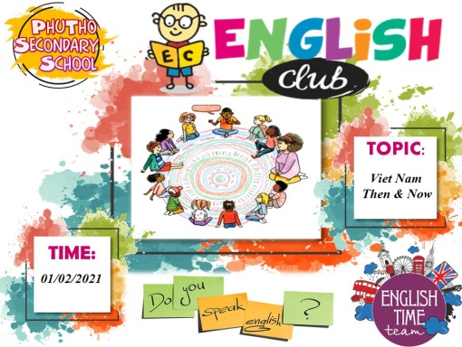

**2. Hội thi văn nghệ:**

Học sinh rèn luyện kỹ năng phán đoán, kỹ năng nghe, phát âm, từ vựng và đặc biệt là rèn kỹ năng giao tiếp tự tin trước đám đông, tạo động lực học tốt Tiếng Anh qua những bài hát yêu thích cũng như phát triển năng khiếu âm nhạc trong học sinh.

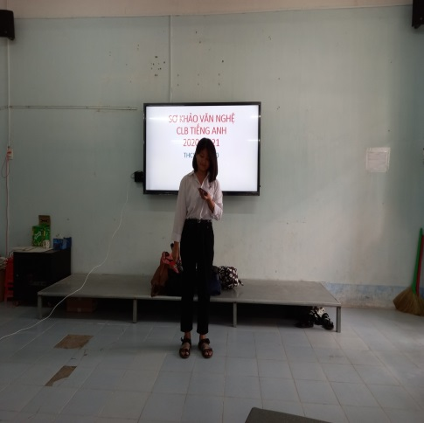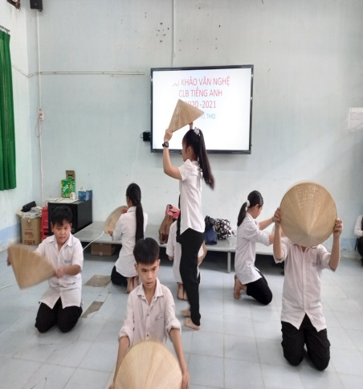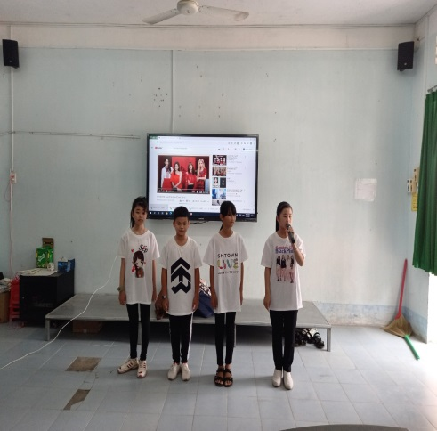

*Tháng 02/2020 trường THCS tổ chức hội thi văn nghệ chào mừng xuân nằm trong chuỗi hoạt động sinh hoạt thường kỳ của câu lạc bộ tiếng Anh trường.*

**3. Sân khấu tương tác / đóng vai/ diễn kịch – Role play**

Học sinh tham gia đóng vai trong các vở kịch có thể do học sinh tự viết kịch bản hoặc kịch bản có sẵn. Học sinh có thể chuyển thể lại các câu chuyện theo cách thức riêng của mình. Các em sẽ nhận được sự giúp đỡ từ phía giáo viên bằng cách cung cấp những từ vựng có liên quan, cách phát âm các từ mới, từ khó, các cấu trúc câu theo tình huống. Bên cạnh đó dựa trên quan điểm của nhân vật mà mình thủ vai các bạn học sinh có thể đưa ra ý kiến về chủ đề mà mình trình bày đồng thời thể hiện khả năng thuyết trình bằng tiếng Anh.

Thông qua các vở diễn giáo viên sẽ hưỡng dẫn, sẽ đưa ra lời khuyên về phương pháp chọn từ và câu trong kịch bản giúp học sinh rèn luyện tốt kỹ năng viết và nhắc nhở, gợi ý cách phát âm, nhấn nhá câu từ, giúp các em rèn luyện tốt kỹ năng nói.

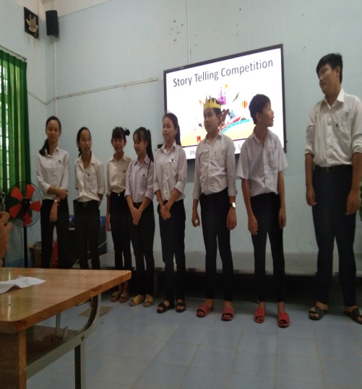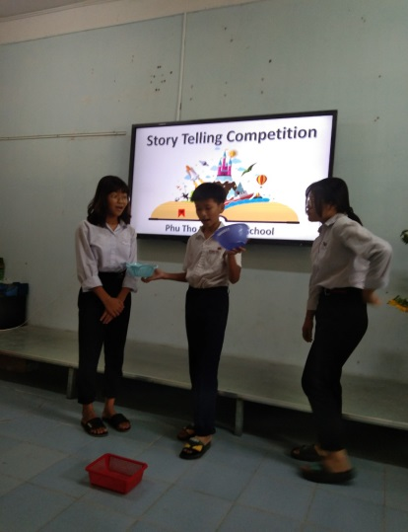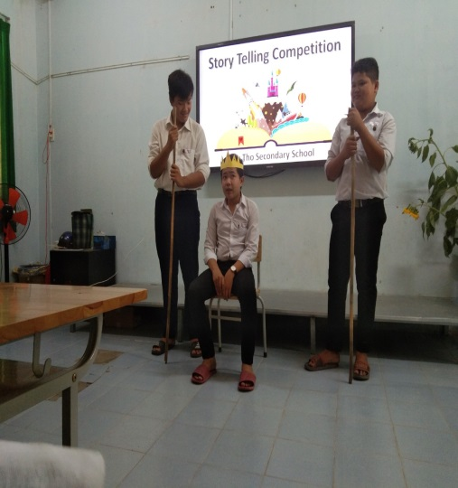

*Trường THCS tổ chức cuộc thi “ Story telling competition” đây là sân chơi giúp các bạn học sinh phát huy kỹ năng viết kịch bản cải biên từ các câu chuyện cổ tích và rèn luyện kỹ năng nói thành thục và tự nhiên hơn.*

**4. Trải nghiệm – sáng tạo:**

Để học sinh có môi trường học tập và rèn luyện không bị gò bó trong khuôn viên trường lớp. Giáo viên có thể tổ chức các hoạt động trải nghiệm – sáng tạo tìm hiểu các địa điểm tham quan ở địa phương, các di tích, điểm đến thu hút khách du lịch. Có thể cho học sinh cơ hội hóa thân thành một hướng dẫn viên du lịch dẫn và cung cấp thông tin cho lớp thông qua hình thức dẫn đoàn trực tiếp, hay thông qua video của mỗi cá nhân, nhóm. Thực hành nói thường xuyên sẽ tạo cho HS thói quen tốt, không cảm thấy lạ lẫm hoặc sợ với Tiếng Anh.

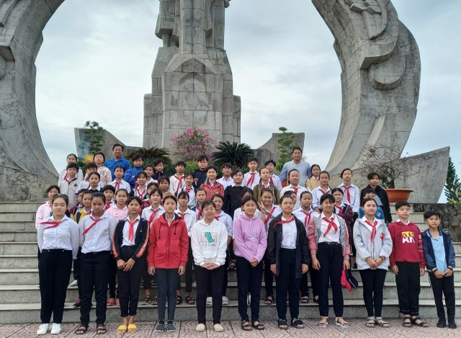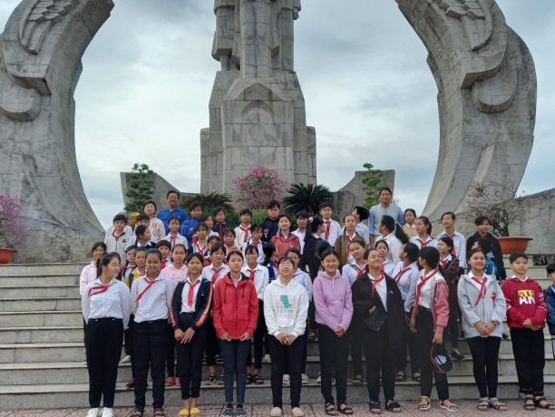

*CLB Anh Văn trường phát động phong trào tìm hiểu, giới thiệu và bảo tồn các địa điểm có tính chất lịch sử tại địa phương - Viet Nam: Then and Now*

**5. Tổ chức dạy học tiếng Anh qua mạng xã hội Facebook:**

Với sự phát triển một cách bùng nổ của các trang mạng xã hội. Hầu như đa phần HS đều có tài khoản trên các mạng xã hội như Zalo, Facebook, Instagram,Tik Tok… đặc biệt phổ biến nhất là Facebook. Thông qua các trang mạng này giáo viên có thể tiếp cận một cách gần gữi sâu sắc và nếu biết cách vận dụng đây sẽ là một trong những kênh phụ tá đắc lực cho hoạt động dạy học của giáo viên. Bài tập sẽ được giao và sửa dưới nhiều hình thức như tin nhắn, bài viết, thông báo.

Trang tin “Phu Tho Secondary” với hơn 1000 tương tác là điểm đến của các bạn học sinh trường THCS Phú Thọ yêu mến môn Tiếng Anh, ngoài ra còn có các nhóm học tập trên facebook với số lượng thành viên khá nhiều tùy mỗi khối lớp. Thông qua đó giáo viên có thể hướng dẫn, trình bày chi tiết, chỉnh sửa nội dung học và là sân chơi cho các bạn vừa học vừa chơi. Tạo môi trường học hỏi thoải mái, giúp các em học sinh tiếp thu thông tin tốt hơn.

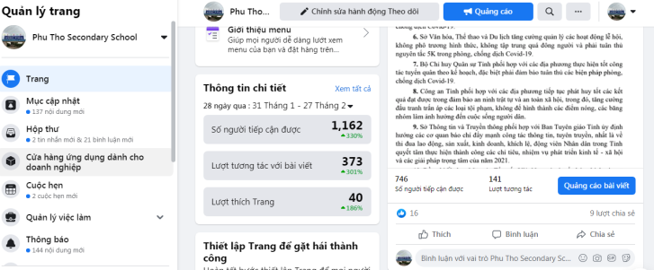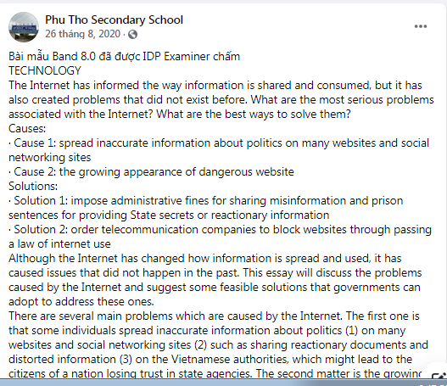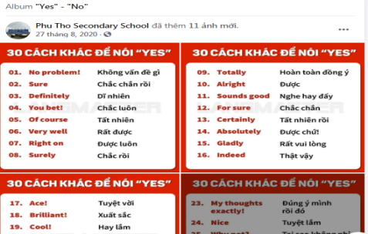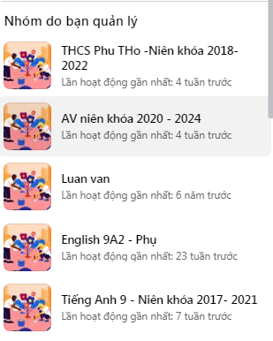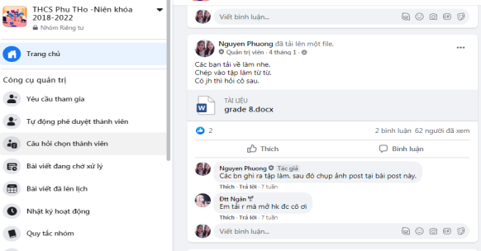

**6. Tổ chức các cuộc thi sử dụng tiếng Anh/ English Contest:**

Hoạt động này đã được trường THCS Phú Thọ tổ chức nhiều lần, chẳng hạn như các cuộc thi: thi hùng biện, thi viết về một chủ đề, thi vẽ thuyết trình về trò chơi dân gian bằng tiếng Anh, thi trang trí ghế đá và thuyết trình theo chủ đề…

Có thể tổ chức cuộc thi thành 2-3 vòng: Qualfying Round, Semi- Final Round, Final Round.Các em có thể phát huy tính sáng tạo,rèn luyện kỹ năng writing khi viết bài, đoạn thuyết trình. Ngoài ra, với các chủ đề mới lạ sẽ giúp các em có thêm thông tin và vốn từ vựng mới sâu sắc hơn hổ trợ cho các nội dung học, thi sau này của các em.

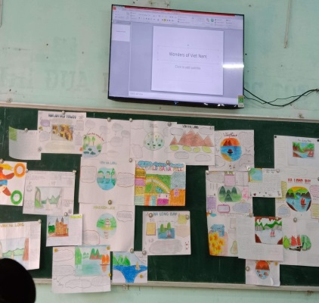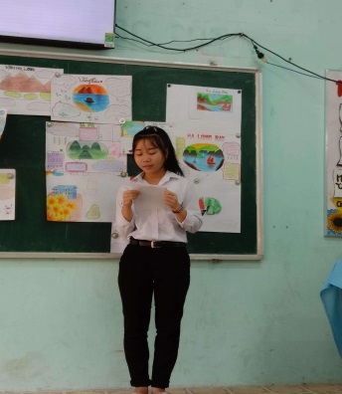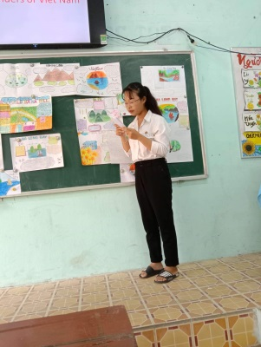

*Hoạt động thuyết trình theo chủ đề “Wonders of Viet Nam” của học sinh trường THCS Phú Thọ*

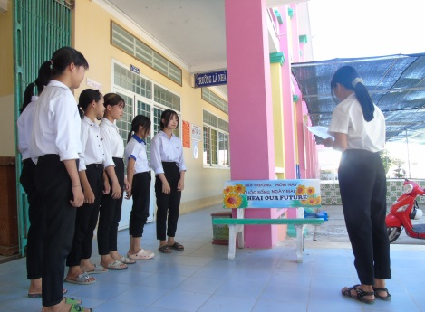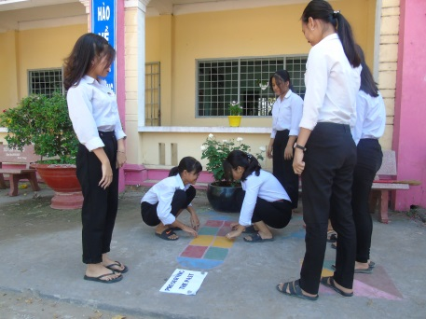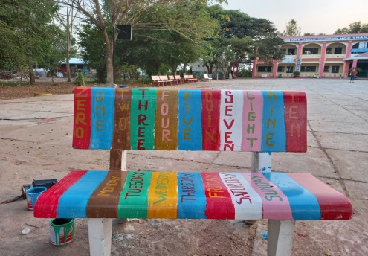

*Các hình ảnh hoạt động nằm trong chuỗi hoạt động* ***“In my school yard”*** *- trang trí ghế đá, thuyết trình theo chủ đề và* ***“Cultural Preservation”*** *- thi vẽ , thuyết trình về trò chơi dân gian của các em học sinh trường THCS Phú Thọ.*

**7. E- learning :**

Ngoài việc học ở lớp với giáo viên hướng dẫn, học sinh nên rèn luyện thêm bằng những bài tập có liên quan trên mạng. Các bài tập online này giúp các em củng cố kiến thức, mở rộng tầm nhìn, làm quen với cách học mới trên thiết bị công nghệ.Hoạt động này đòi hỏi giáo viên phải tìm chương trình, phần mềm, ứn dụng để phổ biến cho học sinh; hướng dẫn học sinh làm bài, ra thời hạn và chấm bài kèm theo nhận xét, sửa bài. Các ứng dụng khác có thể vận dụng tốt như: Kahoot, Quizizz

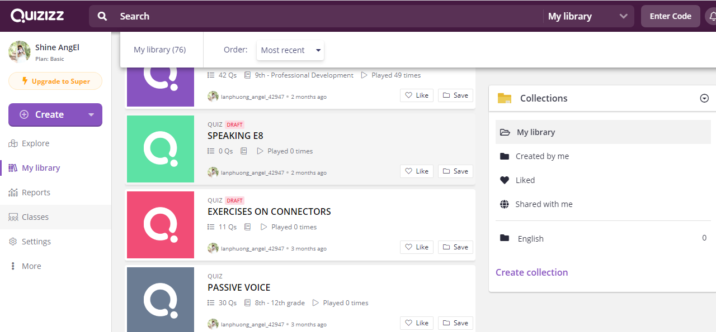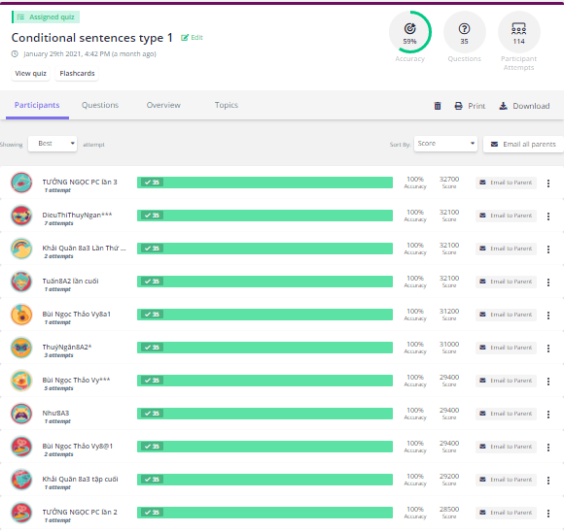

*Các hoạt động học tập bộ môn Tiếng Anh của học sinh trường THCS Phú Thọ trên trang tin Quizizz với hơn 2000 lượt tham gia.*